 | Test B de S5, juin 2023  Professeurs : M. A. COSTA MOLINA, A. FIELDING, A. HARSANYI, A. C. LENTI, O. PICAUD, S. ANGELOZI, S. F. SOLANDER, J. SZUTY, L. WURZER.

Mathématiques 4 périodes
Partie B

Date : 14 juin 2023
Nom, prénom : ___ _
Classe : _____
Note : _____ / 20
Durée de l’épreuve :  45 minutes : 10h00 - 10h45  Matériel autorisé :  Examen avec outil technologique : Calculatrice Casio Graph 90+E, Numworks ou TI-83 Premium CE Python en mode examen.  Crayon pour les graphiques  Règle  Remarques particulières : | 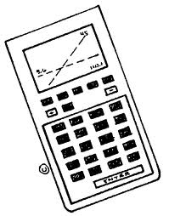
- Le sujet comporte 4 exercices obligatoires.
- Les réponses doivent être accompagnées des explications nécessaires à leur élaboration.
- La totalité des points ne pourra être attribuée à une réponse correcte en l’absence du raisonnement et des explications qui permettent d’arriver à cette réponse.
- Le candidat doit répondre sur le sujet : des emplacements vides sont laissés après chaque exercice pour ce faire.
Restez calme et concentré.
Bon travail et bonne réussite.
Exercice B1 | Barème
Les médecins utilisent souvent un traceur à l’iode radioactif lors du diagnostic de certains troubles de la glande thyroïde. L’iode se désintègre de telle sorte qu’après $t$ jours, la quantité restante est donnée par :
$$A\left(t\right)=6⋅{0.917}^{t}$$
où $A\left(t\right)$ est mesuré en grammes.
1) Calculez la quantité initiale d’iode. | 1 point
2) Calculer laquantité d’iode restante après 15 jours (arrondi à deux décimales) | 1 point
3) Calculez la date à laquelle la quantité d’iode tombe en dessous de 1 gramme (arrondi à 1 jour). | 2 points
Le diagramme ci-dessous montre l’élimination de l’iode du corps:
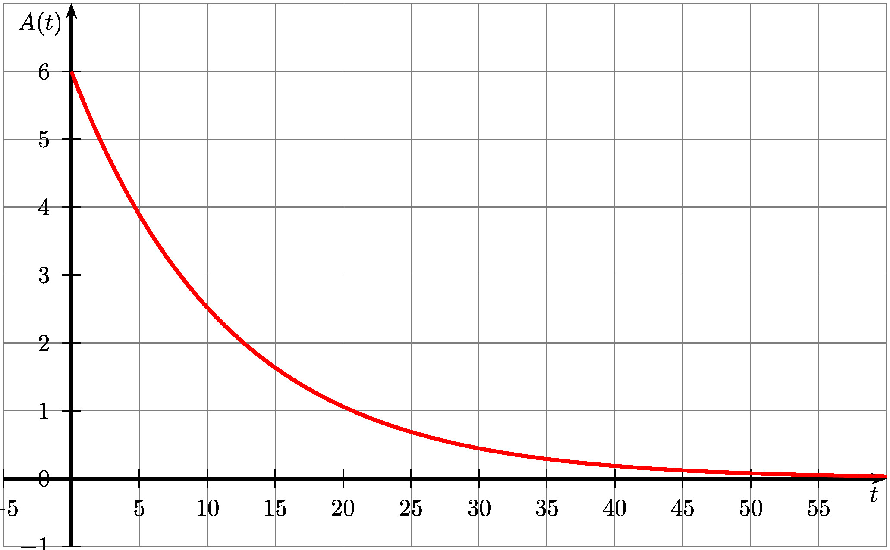
4) Sur la base de ce graphique et de l’expression de la fonction, expliquez pourquoi l’iode n’est pas complètement éliminé du corps. | 1 point

Exercice B2 | Barème
Un athlète, spécialiste du lancer du poids, participe aux épreuves éliminatoires en vue de son éventuelle sélection pour les championnats d’Europe. Il est tenu de faire 12 lancers, dont les longueurs, en mètres, sont données ci-dessous:
18.6 – 19.4 – 20.8 – 15.9 – 17.7 – 21.1 –
19,8 – 15,2 – 17,2 – 16,5 – 20,5 – 21,9
1) Trouvez la moyenne de la série de lancers. Interprétez ce résultat avec une phrase. | 1 point
2) Trouvez la médiane de la série de lancers. Interprétez ce résultat avec une phrase. | 1 point
3) Déterminez les quartiles de la série de lancers et dessinez le box-plot. | 2 points
Un autre athlète a également effectué 12 lancers, et le tracé de la boîte à des moustaches de ces lancers, en mètres, est donné ci-dessous :
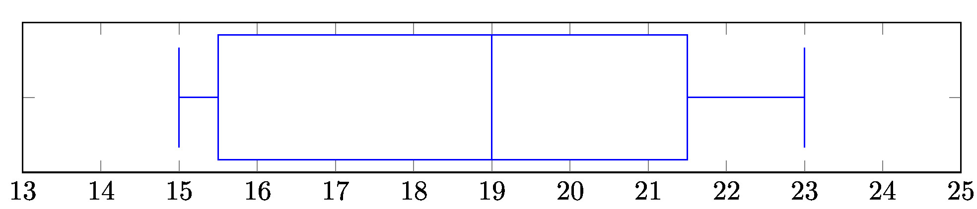
4) Comparez la série de lancers de ces 2 athlètes. | 2 points

Exercice B3 |  |  | Barème
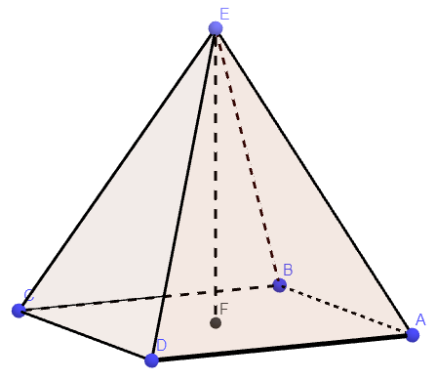 |  | La pyramide du Louvre à Paris est une pyramide régulière à base carrée de 21,6 m de hauteur. La base carrée mesure 35 m de côté. Les faces triangulaires sont en verre.  La formule du volume d’une pyramide est : $\frac{1}{3}$ x Aire(base) x hauteur
1) Calculer le volume de l’espace enfermé dans la pyramide. |  |  | 1,5 point
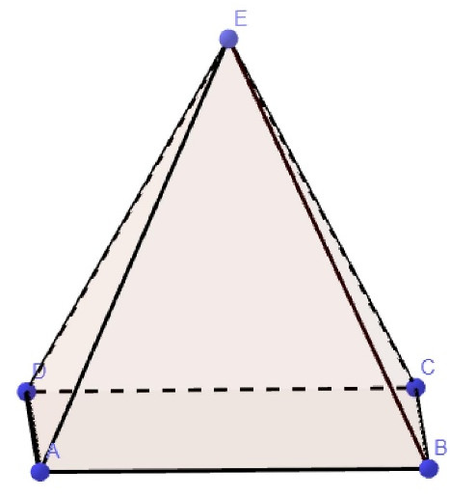 | H est le milieu de [AB].
 | 2) Sur le schéma ci-contre, représenter [EH], la hauteur du triangle ABE issue de E (en codant la figure), puis montrer que EH = 27,8 m, arrondi au dixième de mètre. |  | 1 point
 | 3) Calculer la surface en verre. |  | 1,5 point
4) La pyramide du Louvre est une réduction de la pyramide de Khéops en Égypte. La base de la pyramide de Khéops a un côté qui mesure environ 230,5 m. Montrer que la hauteur de la pyramide de Khéops est d’environ 142,3 m. |  |  | 1,5 point

Exercice B4 | Barème
Le ballon dans l’image est attaché au sol avec une corde de 50 mètres.
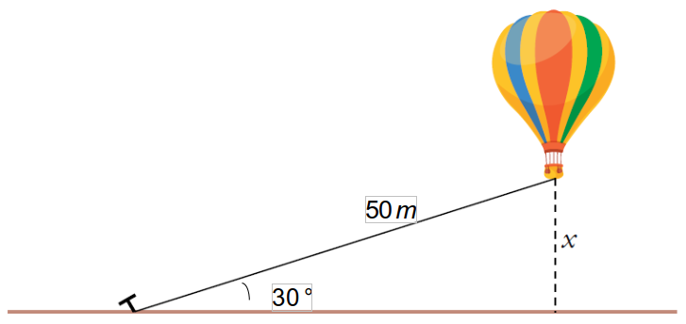
Calculez la distance entre le sol et le fond du panier du ballon. | 3,5 points

FIN DE L’EXAMEN

